В чем уникальность этого продукта?

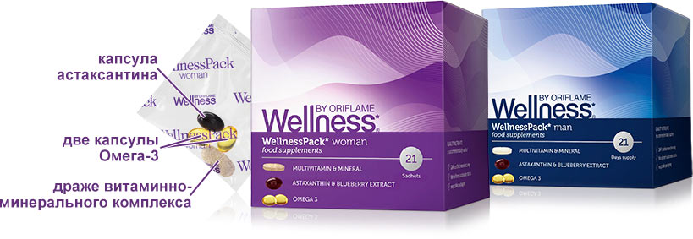
Астаксантин
Хорошее самочувствие и здоровая красивая кожа в одной удобной упаковке
- Содержит натуральный и мощный антиоксидант Астаксантин, добываемый у берегов Стокгольмского архипелага. Астаксантин оказывает уникальное воздействие на кожу: сокращает число морщин, повышает уровень увлажненности кожи и возвращает ей эластичность. Доказано, что он защищает клетки от свободных радикалов в 100 раз сильнее обычных антиоксидантов, например витамина Е.
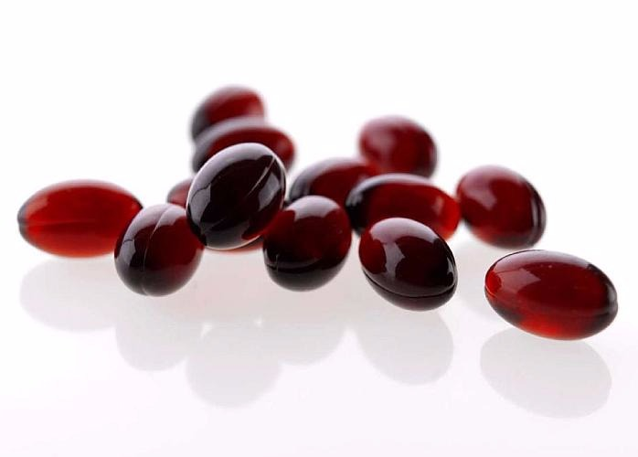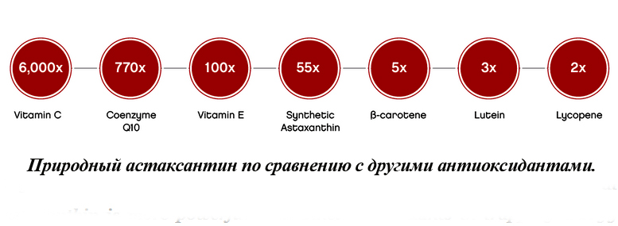
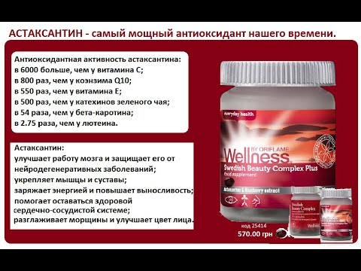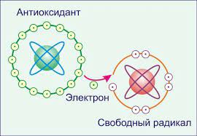

Астаксантин - антиоксидант уникальной силы, получаемый из водоросли Haematococcus Pluvialis у берегов Стокгольмского архипелага. Эта микроводоросль, выбрасываемая на скалы архипелага, меняет цвет с зеленого на красный, тем самым синтезируя ярко окрашенное вещество, и,чтоб сохраниться и выжить,она окрашивается в красный цвет и вырабатывает астаксантин.
Астаксантин для защиты от свободных радикалов и УФ-лучей.
Астаксантин защищает от преждевременного старения клетки нашей кожи. Эта защита в 100 раз сильнее, чем та, которую обеспечивает сильнейший антиоксидант витамин Е.

Вэлнэс Пэк от Орифлэйм содержит максимальный объем натурального Астаксантина, способность которого защищать естественную красоту от преждевременного старения была доказана научно.
Астаксантин действует под поверхностью кожи и сокращает морщины, что было клинически подтверждено.
Благодаря уникальной структуре и большим возможностям антиоксиданта, он нейтрализует свободные радикалы и способствует обновлению клеток.
Астаксантин улучшает синтез коллагена и способствует восстановлению кожи после пребывания на солнце.
В отличие от бета-каротина, витамина C и других антиоксидантов, которые находятся либо внутри, либо снаружи билипидной мембраны, молекулы Астаксантина обладают уникальной способностью находиться и внутри, и снаружи билипидной мембраны. Это обеспечивает дополнительную всестороннюю защиту клеток. В результате сокращаются мимические и возрастные морщины, повышается уровень увлажненности кожи, восстанавливается ее тонус.
Кроме того, Астаксантин благотворно влияет на зрение,улучшает его уже с первым применением этого природного антиоксиданта.
В Астаксантине еще есть экстракт натуральной черники, что также способствует укреплению зрения
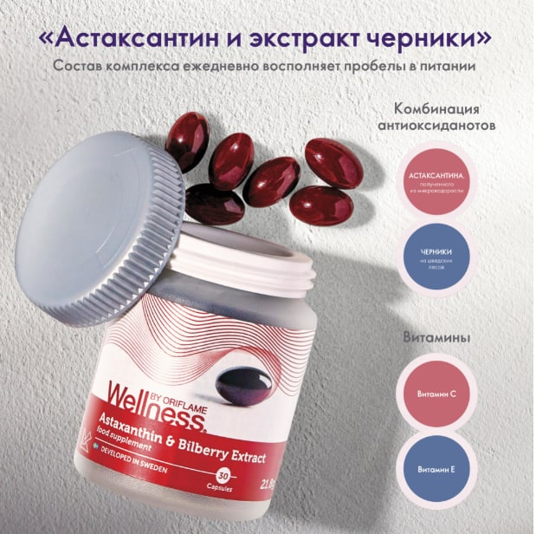
Действие Астаксантина изучены и проверены на себе людьми много раз.
И он также благотворно влияет на весь организм в общем,на все внутренние и внешние органы, тем самим не допуская попадания свободных вредных радикалов ни в одну клеточку организма.
В 1 капсуле содержится: экстракта черники 50 мг, витамина С 12 мг (20%*), астаксантина 3 мг, витамина Е 1,8 мг (18 %*).
Повышает силу мышц и выносливость,что клинически подтверджено.
Этот природный антиоксидант со Швеции стоит всегда на страже каждой твоей клеточки организма.

Омега-3
- Улучшает работу сердечно-сосудистой системы, активность головного мозга и состояние кожи за счет действия натуральных высококачественных жирных кислот Омега-3.
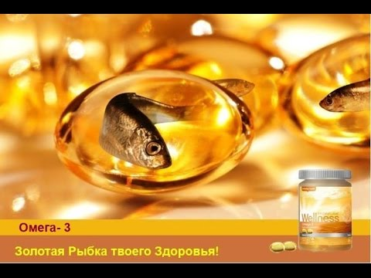Жирные кислоты Омега-3 получают из натурального очищенного рыбьего жира, обеспечивающего организм эйкозопентаеновой (ЭПК) и докозогексаеновой (ДГК) кислотами. Они необходимы для большинства процессов, происходящих в нашем организме, и являются ключевыми компонентами хорошего самочувствия. Жирные кислоты также обладают противовоспалительными функциями.
Омега-3 жирные кислоты - это «полезные» жиры, необходимые каждому человеку. Однако они не вырабатываются в нашем организме, поэтому их нужно обязательно получать с пищей. Большинство людей испытывает нехватку Омега-3 жирных кислот из-за недостаточного употребления в пищу жирной рыбы, такой как скумбрия или лосось. Поэтому крайне важно обеспечить организм нужным количеством «полезных» жиров. «Омега-3» от Орифлэйм удовлетворит вашу суточную потребность в жирных кислотах.
«Омега-3» из Вэлнэс-серии от Орифлэйм содержит 30% жирных кислот Омега-З, из которых 18% приходится на эйкозопентаеновую (ЭПК), а 12% - на докозогексаеновую (ДГК) кислоты. Они улучшают работу головного мозга, сердечно-сосудистой системы и состояние кожи.
Мы получаем Омега-3 кислоты из высококачественного жира анчоусов и сардин, выловленных в чистейших водах Атлантического океана. Технология мгновенного инкапсулирования рыбьего жира гарантирует, что вы получаете продукт высочайшего качества и исключительной свежести.

В чем уникальность «Омега-3» от Орифлэйм?
«Омега-3» от Орифлэйм производится в условиях строжайшего контроля. Это натуральный стабильный рыбий жир, который на 30% состоит из жирных кислот Омега-З (18% - эйкозопентаеновая кислота (ЭПК), 12% - докозогексаеновая кислота (ДГК)). Капсулы произведены из натурального рыбного желатина и не содержат составляющих животного происхождения.
Что входит в состав «Омега-3» от Орифлэйм?
Омега-3
«Омега-3» от Орифлэйм представляет собой очищенный натуральный рыбий жир, который снабжает ваш организм жизненно необходимыми жирными кислотами (ЭПК и ДГК). Эти кислоты регулируют работу практически всех систем нашего организма, а также являются сильнейшим противовоспалительным средством.

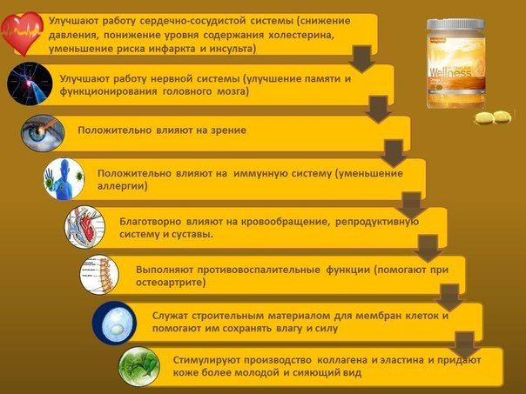
Омега-3 жирные кислоты - это «полезные» жиры, необходимые каждому человеку. Однако они не вырабатываются в нашем организме, поэтому их нужно обязательно получать с пищей. Большинство людей испытывает нехватку Омега-3 жирных кислот из-за недостаточного употребления в пищу жирной рыбы, такой как скумбрия или лосось. Ученые рекомендуют съедать не менее 3 порций жирной рыбы в неделю. Прием «Омега-3» от Орифлэйм удовлетворит вашу суточную потребность в жирных кислотах.
«Омега-3» от Орифлэйм - это натуральный продукт, на 30% состоящий из жирных кислот Омега-З, ЭПК и ДГК, на которые приходится 18% и 12% соответственно. Жирные кислоты нормализуют работу сердечно-сосудистой системы, улучшают функции головного мозга и состояние кожи.
Омега-3 кислоты получают из высококачественного жира анчоусов и сардин, выловленных в чистейших водах Атлантического океана. Технология мгновенного инкапсулирования рыбьего жира гарантирует, что вы получаете продукт высочайшего качества и исключительной свежести.
Зачем нужно принимать жирные кислоты Омега-3?
Жирные кислоты Омега-3 для жизни
Омега-3 жирные кислоты - это необычайно многофункциональные и очень важные питательные вещества, залог нашего здоровья и красоты. Кислоты Омега-3 необходимы каждому. Однако они не вырабатываются в нашем организме, поэтому их нужно обязательно получать с пищей. Привычка к неправильному питанию, употребление большого количества обработанной пищи, стрессы не способствуют поступлению в организм должного объема жирных кислот. Вот почему важно быть уверенными, что вы получаете достаточное количество Омега-3.
- Содержит необходимые организму эйкозопентаеновую (ЭПК) и докозогексаеновую (ДГК) кислоты
Содержит натуральные жирные кислоты - эйкозопентаеновую (ЭПК) и докозогексаеновую (ДГК). ЭПК и ДГК являются жизненно необходимыми и участвуют в большинстве процессов, происходящих в нашем организме.
- Способствует разглаживанию кожи и повышает уровень ее увлажненности
Благодаря своему составу и противовоспалительным свойствам жирные кислоты Омега-3 способствуют разглаживанию кожи и повышают уровень ее увлажненности.
- Улучшает работу головного мозга и сердечно-сосудистой системы
Жирные кислоты являются основной составляющей головного мозга, они также оказывают положительное влияние на работу сердечно-сосудистой системы. Омега-3 кислоты играют важную роль для улучшения памяти и усвоения знаний.

- Натуральный, стабильный и безопасный
«Омега-3» Вэлнэс-серии от Орифлэйм - это натуральный стабильный рыбий жир, который моментально инкапсулируется для обеспечения высокого качества и свежести. Оболочка капсулы производится из желатина, причем, из рыбного, а не животного (мясного)
В комплексе «Омега-3» от Wellness сырье добывается из устойчивых природных источников, что гарантируется сертификатом организации Friend of the Sea, которая занимается вопросами сохранения ресурсов морских глубин. Капсула продукта изготовлена из рыбного желатина (животный желатин не используется), поэтому комплекс подходит вегетарианцам.

В двух капсулах комплекса содержатся два вида незаменимых жирных кислот: 150 мг ЭПК (эйкозапентаеновая кислота) и 100 мг ДГК (докозагексаеновая кислота).
Омега-3 и сердце
Омега-3 — группа полиненасыщенных жирных кислот, которая включает в себя АЛК (альфа-линоленовая кислота), ДГК (докозагексаеновая) и ЭПК (которые обозначают, докозагексаеновую кислоту и эйкозапентаеновую (эйкозапентаеновая) и оказывает влияние на состояние организма в целом. Но главная роль жирных кислот в организме — поддержка работы сердца. ДГК И ЭПК — наиболее важные типы Омега-3, именно они входят в состав комплекса «Омега-3» от Wellness.

Они поддерживают кровеносные сосуды, могут снижать уровень триглицеридов и кровяное давление, повышать уровень ЛПВП (хорошего холестерина)

Омега-3 и саморегуляция
Жирные кислоты входят в состав клеточных мембран и имеют решающее значение для клеточного здоровья организма. Кроме того, мы используем ЭПК для производства сигнальных молекул, называемых эйкозаноидами, которые играют многочисленные физиологические роли и уменьшают воспаление в нашем теле.

Омега-3 и зрение
ДГК — важнейший структурный компонент сетчатки глаз, который составляет ее почти на 70%. Высокий уровень ДГК обеспечивает функционирование зрительного анализатора и формирование органов зрения. Кроме того, рыбий жир повышает контрастную чувствительность, которая отвечает за видимость при тусклом свете и в туман, а также защищает глаза от сухости.

Омега-3 и мозг
ДГК жизненно важна для развития и функционирования мозга в детском возрасте, а также для функционирования мозга у взрослых. Снижение уровня ДГК в более позднем возрасте также связано с нарушением функции мозга и началом болезни Альцгеймера. Новые данные также показывают, что добавки Омега-3, рекомендуемые при тяжелой депрессии, на самом деле способны уменьшать ее симптомы даже без применения самих антидепрессантов.

Омега-3 и красивая кожа
Есть факторы, влияющие на вашу кожу, которые вы не можете контролировать — генетика и возраст, например. Хорошая новость: остальное зависит от вас! Воздействие солнца, косметика, питание и добавки оказывают еще большее влияние на состояние кожи. Омега-3 жирные кислоты помогают бороться с воспалением и улучшают липидный барьер, способствуют повышению эластичности и увлажненности, а также помогают восстановлению.

Как восполнить дефицит Омега-3?
Чтобы получить максимальную пользу от жирных кислот ЭПК и ДГК, вы можете добавить в свой рацион 2-3 еженедельные порции жирной рыбы, такой как тунец, лосось, скумбрия, сельдь и сардины. Рыбу можно употреблять в любом виде: на пару, на гриле, соленую, запеченную.

Выбирайте дикую рыбу, а не из хозяйств — она содержит больше Омега-3, в то время как у выращенной рыбы этот показатель зависит от корма, условий и т.д.
Комплекс «Омега-3» от Wellness производится
из дикой рыбы, полученной устойчивым способом.
Другие богатые Омега-3 продукты: рапсовое масло (фаворит скандинавской диеты), орехи (особенно грецкие) и семена (особенно лен и чиа). Омега-3 снабжает наш организм незаменимыми жирными кислотами ЭПК и ДГК, которые он не может воспроизводить сам, а, следовательно, должен получать их каждый день вместе с питанием или пищевыми добавками. Эти кислоты необходимы для нормальной работы мозга и зрения и могут уменьшить риск возникновения воспалительных и сердечно-сосудистых заболеваний. Две капсулы комплекса «Омега-3» от Wellness в день дают вам оптимальную дозу незаменимых жирных кислот (150 мг ЭПК, 100 мг ДГК) без лишних ингредиентов
А также Омега-3 проходит здесь несколько этапов очистки, а именно:
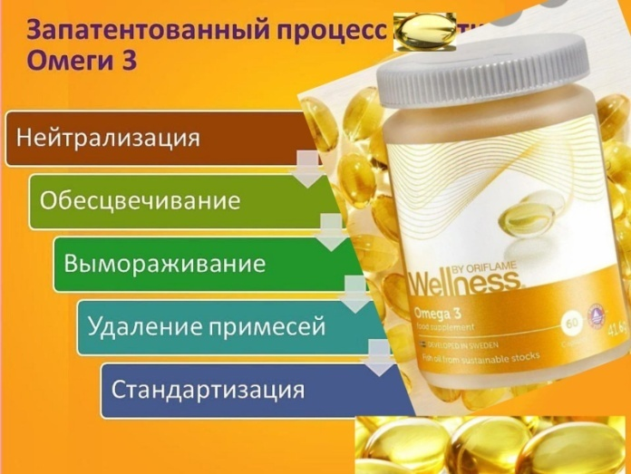
Сбалансированный комплекс из:
12 витаминов и 10 минералов, разработанные с учетом особенностей женского организма. Содержит витамины A, B6, C и D, которые поддерживают работу иммунной системы.
- Поддерживает работу всего организма в норме.
- Помогает повысить жизненный тонус. Сокращает утомляемость и усталость.
- Способствует работе иммунной системы, сопротивляемости организма.
Ежедневное употребление витаминов и минералов является обязательным дополнением к обычным приемам пищи. Безусловно, витаминно-минеральный комплекс не сможет заменить вам правильное, здоровое питание, или компенсировать все недостатки неправильно организованного питания. Главный эффект, который может обеспечить наш комплекс, - заполнить «пробелы» в обеспечении организма питательными веществами, возникающие в результате постоянного употребления обработанных, рафинированных продуктов.
Комплекс «Мультивитамины и минералы для женщин» от Орифлэйм разработан специально для удовлетворения ежедневных потребностей женского организма в витаминах и минералах. Комплекс дополнительно обогащен фолиевой кислотой, железом и кальцием, особенно важными для поддержания женского здоровья. Нам удалось создать сбалансированное сочетание всех питательных элементов, обеспечивающее их максимальное усвоение организмом.

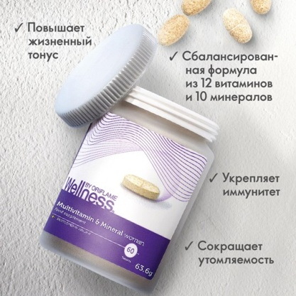

В чем уникальность этого продукта?
Предлагает сбалансированный комплекс из 12 витаминов и 10 минералов, специально разработанный для удовлетворения ежедневных потребностей женского организма.
Специальная упаковка, содержащая рекомендованную суточную дозу продукта, повышает эффективность и удобство в употреблении комплекса.
Что входит в состав комплекса «Мультивитамины и минералы для женщин»?
Комплекс витаминов и минералов, разработанный специально для женщин
Ежедневное употребление витаминов и минералов является обязательным дополнением к обычным приемам пищи.
Здесь находится дополнительное количество фолиевой кислоты, кальция и железа. Дефицит железа можно назвать «проблемой №1» в вопросе обеспечения женского организма микронутриентами.
Чтобы добиться максимального усвоения и воздействия этих важнейших элементов, мы предлагаем вам их в наиболее эффективной форме.

Зачем нужно принимать «Мультивитамины и минералы для женщин»?
Ежедневное употребление витаминов и минералов является дополнением к обычным приемам пищи. 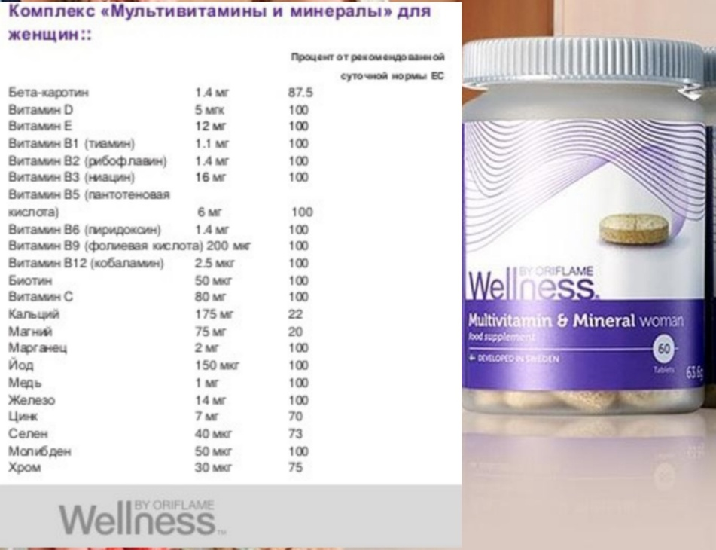

Зачем нужно принимать Вэлнэс Пэк для женщин?
- Повышает уровень увлажненности кожи и способствует сокращению морщин
- Снабжает организм незаменимыми витаминами и минералами
- Поддерживает работоспособность мозга и сердечной мышцы
Вэлнэс Пэк для женщин - это мощный антиоксидант, жирные кислоты Омега-3, витамины и минералы, необходимые для удовлетворения суточной потребности организма, в одном удобном пакетике!
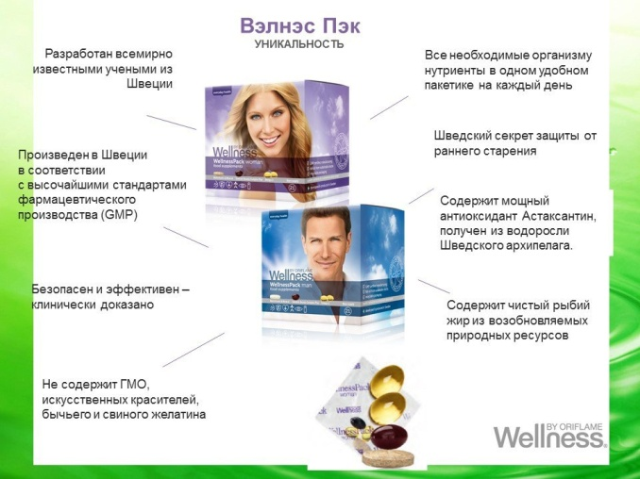Астаксантин - антиоксидант с клинически подтвержденным эффектом сокращения морщин. Он защищает клетки кожи от свободных радикалов и УФ-лучей. Астаксантин проникает в глубокие слои кожи, под эпидермис, и защищает волокна коллагена и эластина от разрушения. Нейтрализуя свободные радикалы, Астаксантин стимулирует усиленную выработку коллагена и обеспечивает защиту клеток изнутри и снаружи. В результате уровень увлажненности кожи и ее эластичность повышаются, нормализуется гидролипидный баланс.
Вэлнэс Пэк для женщин содержит 30% жирных кислот Омега-З, из которых 18% приходится на эйкозопентаеновую (ЭПК), а 12% - на докозогексаеновую (ДГК) кислоты. Они необходимы для большинства процессов, происходящих в нашем организме, и крайне важны для хорошего самочувствия. Однако кислоты Омега-3 не вырабатываются в нашем организме, поэтому мы должны восполнять их недостаток с пищей. Принимать натуральный очищенный рыбий жир в качестве дополнения к основным приемам пищи - это наилучший способ снабжения организма жирными кислотами, улучшающими работу сердечно-сосудистой системы, активность головного мозга и состояние кожи.
Ежедневное употребление витаминов и минералов является обязательным дополнением к обычным приемам пищи. Комплекс «Мультивитамины и минералы для женщин» содержит сбалансированный набор микроэлементов, удовлетворяющих суточную потребность женского организма, в том числе фолиевую кислоту, железо и кальций, особенно важные для женского здоровья.
Как принимать Вэлнэс Пэк для женщин?
- Для хорошего самочувствия и отличного состояния кожи принимайте содержимое одного пакетика Вэлнэс Пэк для женщин раз в день после еды.
- Специальная упаковка, содержащая рекомендованную суточную дозу продукта, повышает эффективность и удобство принятия комплекса Вэлнэс Пэк.
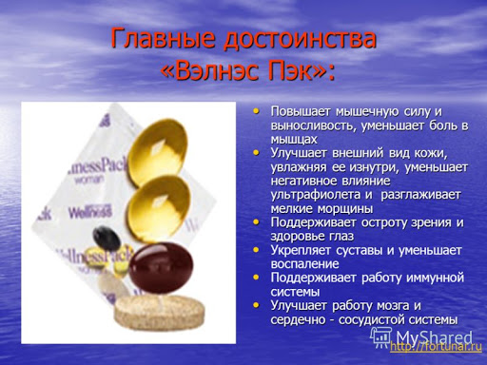

Дорогая наша мамуличка!!! Будь счастлива и здорова! А в поддержание здоровья мой небольшой подарочек. Принимай,и будь здорова!



